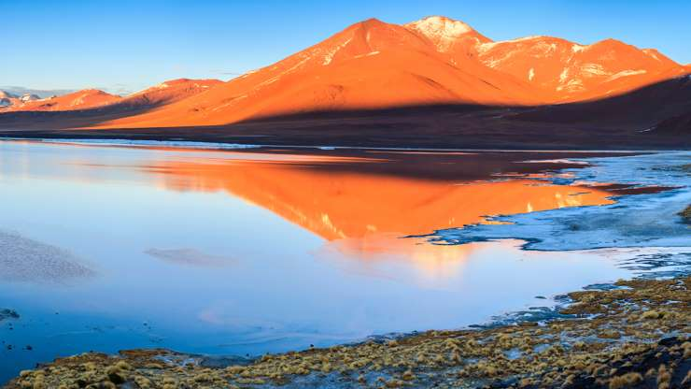

Άνδεις

Η μακρύτερη αλυσίδα βουνών στον κόσμο, το φυσικό θαύμα της Νότιας Αμερικής εκτείνεται σε απόσταση 8.900 χιλιομέτρων.

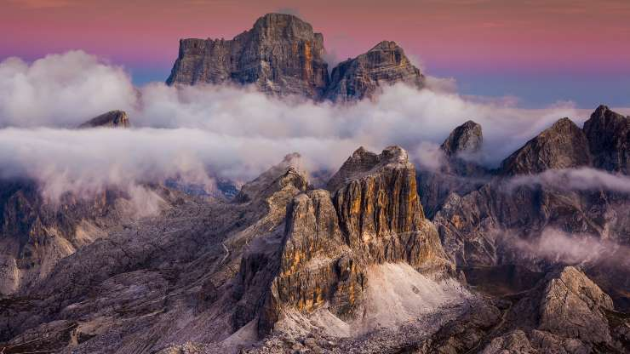

Δολομίτες, Ιταλία

Στις βόρειες ιταλικές Άλπεις, οι Δολομίτες αποτελούνται από 18 κορυφές που ξεπερνούν τα 3.000 μέτρα. Οπτικά εντυπωσιακή, η οροσειρά χαρακτηρίζεται από απότομους βράχους, κάθετα τείχη και βαθιές, στενές και μακριές κοιλάδες.

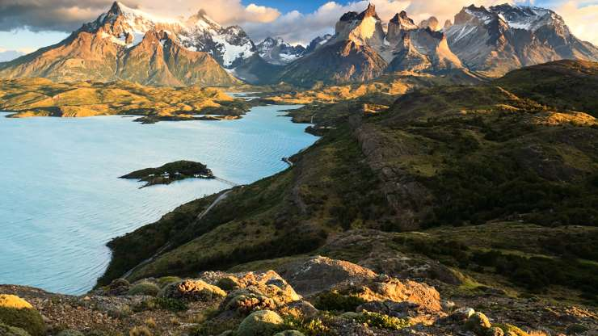

## Κορντιγιέρα ντελ Πάινε, Παταγονία

Στο Εθνικό Πάρκο Τόρρες ντελ Πάινε στην Παταγονία της Χιλής, η εντυπωσιακή οροσειρά ανακηρύχτηκε Απόθεμα Βιόσφαιρας από την UNESCO το 1978.

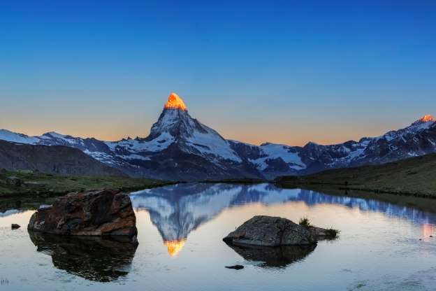

## Μάττερχορν, Άλπεις

Στις Άλπεις, μεταξύ Ελβετίας και Ιταλίας, τα τέσσερα διακριτά πρόσωπα του ορεινού όγκου σε σχήμα πυραμίδας ευθυγραμμίζονται με τα τέσσερα σημεία της πυξίδας: βορράς, νότος, ανατολή, δύση.

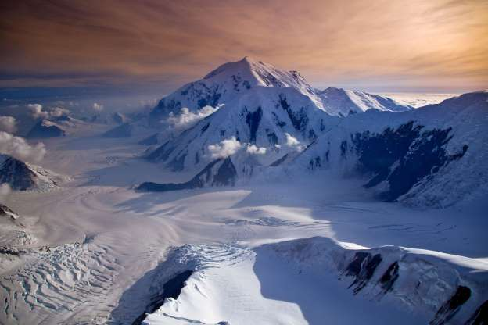

## Όρος Ντενάλι, Αλάσκα, ΗΠΑ

Με υψόμετρο 6.190 μέτρων στη νοτιοκεντρική Αλάσκα, το όρος Ντενάλι είναι το ψηλότερο βουνό της Νότιας Αμερικής.

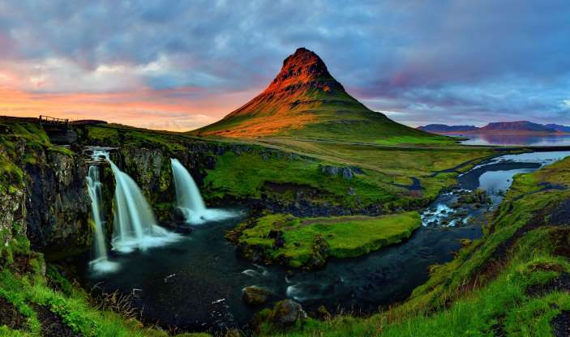

## Kirkjufell, Ισλανδία

Ένα από τα πλέον φωτογραφημένα βουνά της Ισλανδίας, έγινε ακόμη πιο δημοφιλές όταν χρησιμοποιήθηκε ως τοποθεσία γυρισμάτων για πολλές σεζόν της σειράς "Game of Thrones".

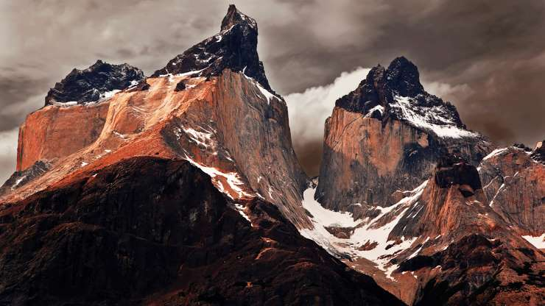

## Κουέρνος ντελ Πάινε, Χιλή

Οι κορυφές Κουέρνος ντελ Πάινε (ή "Κέρατα") είναι μέρος της Κορντιγιέρα ντελ Πάινε, μια εντυπωσιακής οροσειράς που κάνει το Εθνικό Πάρκο Τόρρες ντελ Πάινε της Αργεντινής ένα εντυπωσιακό μέρος.

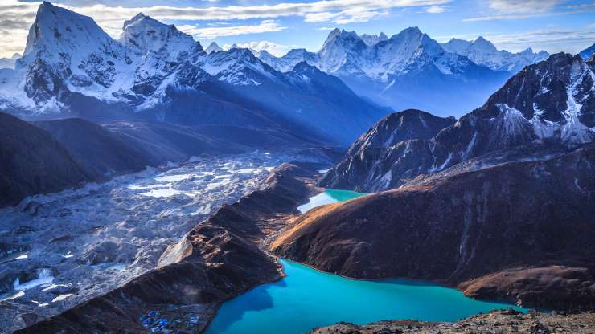

## Ιμαλάια, Νεπάλ

Τα Ιμαλάια στο Νεπάλ είναι το υψηλότερο τμήμα του Ιμαλαϊκού τόξου στη νοτιοκεντρική Ασία. Οκτώ από τις 14 ψηλότερες κορυφές του πλανήτη βρίσκονται στα Ιμαλάια του Νεπάλ, συμπεριλαμβανομένου του όρους Έβερεστ. Αυτή η μαγευτική οροσειρά προσφέρει θέα σε γραφικές κοιλάδες και χωριά των Σέρπα.

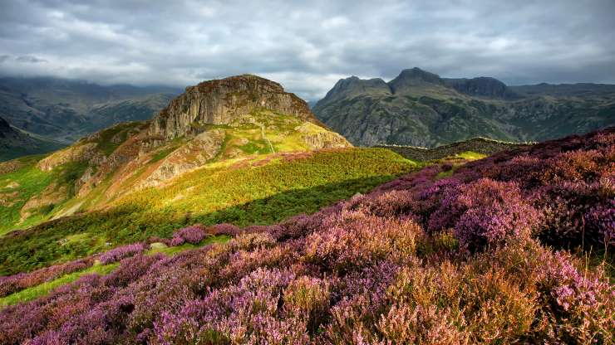

## Σάιντ Πάικ, Λανγκντέιλ, Αγγλία

Το Σάιντ Πάικ είναι μια μικρή κορυφή του Λίνγκμουρ Φελ στην οροσειρά Λέικ Ντίστρικτ – Σάουθερν Φελς. Έχει ύψος 362 μέτρα και αποτελεί δημοφιλή προορισμό για τους πεζοπόρους.

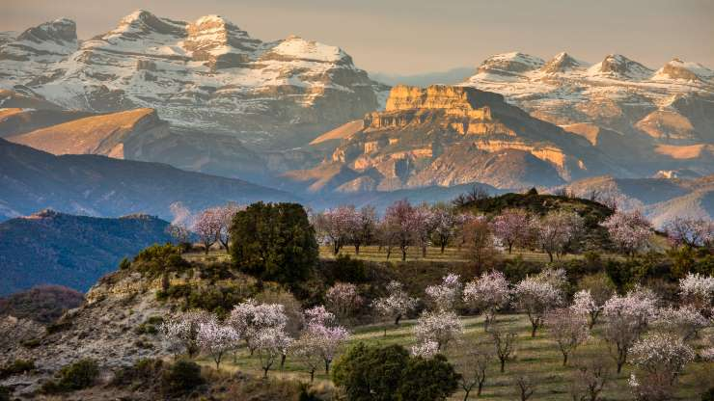

## Πυρηναία, Γαλλία, Ισπανία

Αυτά τα βουνά που βρίσκονται στη νοτιοδυτική Ευρώπη αποτελούν φυσικά σύνορα μεταξύ Ισπανίας και Γαλλίας. Στην οροσειρά υπάρχουν επίσης εντυπωσιακές λίμνες και χωριά, αλλά και διάφορα είδη χλωρίδας και πανίδας.

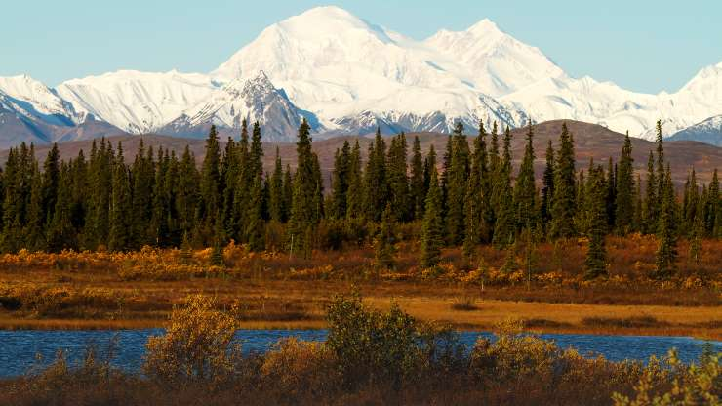

## Ντενάλι, Αλάσκα, ΗΠΑ

Παλαιότερα γνωστό ως όρος ΜακΚίνλεϊ, το όρος Ντενάλι είναι η ψηλότερη κορυφή στη Βόρεια Αμερική, με ύψος 6.190 μέτρα.

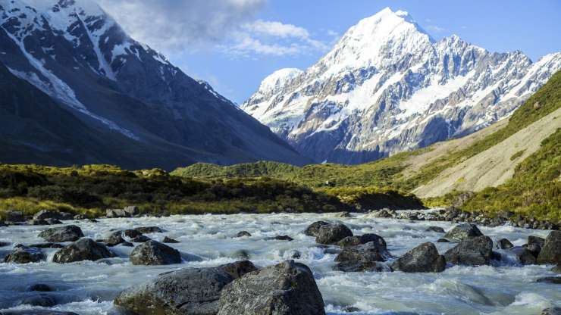

## Εθνικό Πάρκο Όρους Κουκ, Νέα Ζηλανδία

Το όρος Κουκ είναι το ψηλότερο βουνό στη Νέα Ζηλανδία και έχει 23 κορυφές. Το βουνό χρησιμοποιήθηκε ως βάση εξάσκησης για τον Έντμουντ Χίλαρι, ο οποίος ανέπτυξε εδώ τις αναρριχητικές του ικανότητες, πριν γίνει ο πρώτος άνθρωπος που πάτησε στο Έβερεστ.

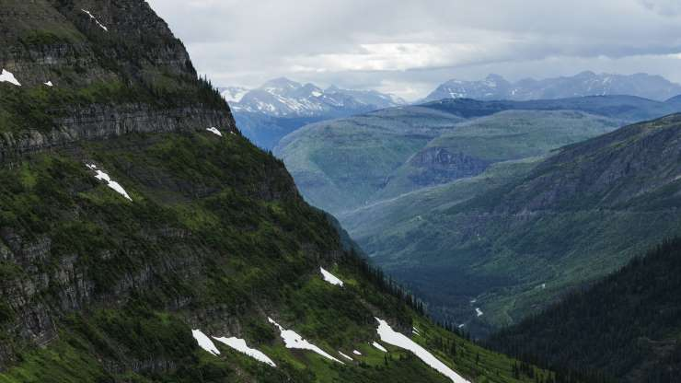

## Εθνικό Πάρκο Γκλέισιερ, Μοντάνα, ΗΠΑ

Στα σύνορα ΗΠΑ-Καναδά και με το ψευδώνυμο "Κορώνα του Ηπειρωτικού Οικοσυστήματος", αυτός ο δρυμός φιλοξενεί άγρια βουνά, παρθένα δάση, ορεινά λιβάδια και εκπληκτικές λίμνες.

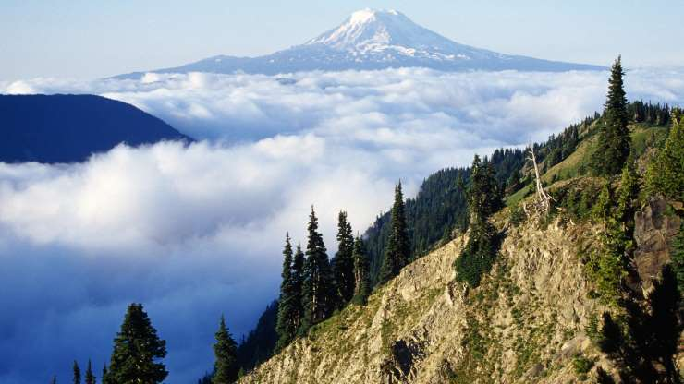

## Όρος Άνταμς, Ουάσιγκτον, ΗΠΑ

Από το Μάττερχορν μέχρι τις Άνδεις, ρίξτε μια ματιά σε μερικές από τις πιο εντυπωσιακές οροσειρές του πλανήτη.

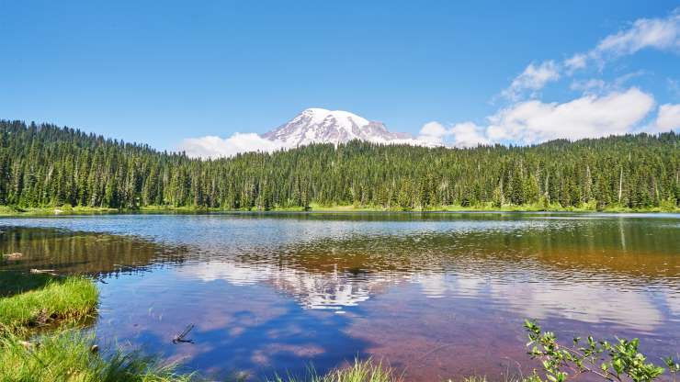

## Όρος Ρενιέρ, Ουάσιγκτον, ΗΠΑ

Αυτό το ενεργό ηφαίστειο θεωρείται ένα από τα πιο επικίνδυνα ηφαίστεια στον κόσμο.Είναι επίσης η πιο παγωμένη κορυφή στις ΗΠΑ.